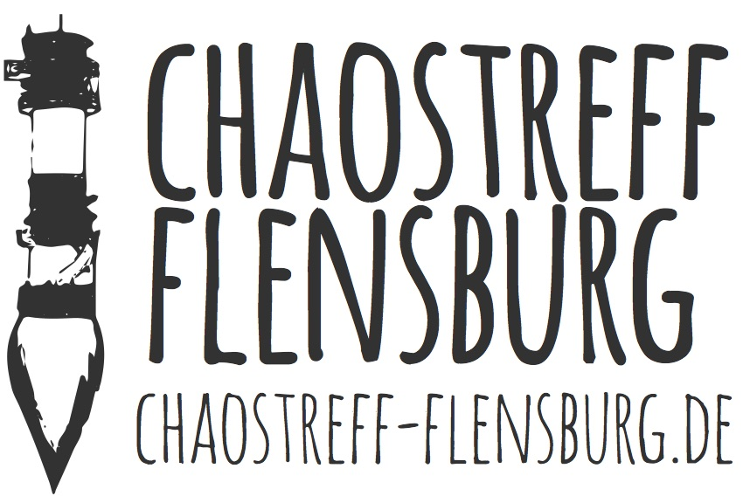
Chaotischen Catalysator Stipendien
Chaostreff Flensburg e.V.
Apenrader Straße 49
24939 Flensburg

mail@chaostreff-flensburg.de

Moin!

Mit dem Chaotischen Catalysator Stipendien Programm können sich Studierende, die eine Master- oder Diplomarbeit schreiben, um ein Stipendium in Höhe von insgesamt 1.500 € bewerben. Gesucht werden Themen, die sich mit den Informationstechnologien dieser Welt und ihren Auswirkungen auf die Gesellschaft beschäftigen. Es gibt keine Einschränkungen in Bezug auf die Fachrichtung.

Das Stipendienprogramm ist im Wintersemester 2022/23 erfolgreich gestartet und wird nun fortgesetzt, Bewerbungen sind wieder möglich!
Alle Informationen und Bewerbungsmöglichkeiten finden Sie unter: http://ccs.chaostreff-flensburg.de/

Die Mittel stammen vom Chaos Computer Club e.V. und werden vom Chaostreff Flensburg e.V. vergeben.

Wir würden uns sehr freuen, wenn Sie diese Information an interessierte Studierende und Fachschaften weiterleiten.

Für Feedback und Anmerkungen stehen wir Ihnen jederzeit unter ccs@chaostreff-flensburg.de gerne zur Verfügung. Auch wenn Sie Interesse an einer weitergehenden Zusammenarbeit im Bereich Utopien und Transformation im Zusammenhang mit Informationstechnologien haben, melden Sie sich gerne bei uns!

Mit freundlichen Grüßen

CCS-Orga-Team

Chaostreff Flensburg e. V.
Apenrader Str. 49
24939 Flensburg
https://chaostreff-flensburg.de
mail@chaostreff-flensburg.de

